**LAPORAN PRAKTIKUM**

**ALGORITMA DAN PEMROGRAMAN 1**

**MODUL 10**

**“ELSE IF”**



**DISUSUN OLEH:**

**SETYO NUGROHO**

**103112400024**

**S1 IF-12-01**

**DOSEN:**

**Yohani Setiya Rafika Nur, M. Kom.**

**PROGRAM STUDI S1 TEKNIK INFORMATIKA**

**FAKULTAS INFORMATIKA**

**TELKOM UNIVERSITY PURWOKERTO**

**2024/2025**

**CONTOH SOAL**

1. Latihan1

Source Code:

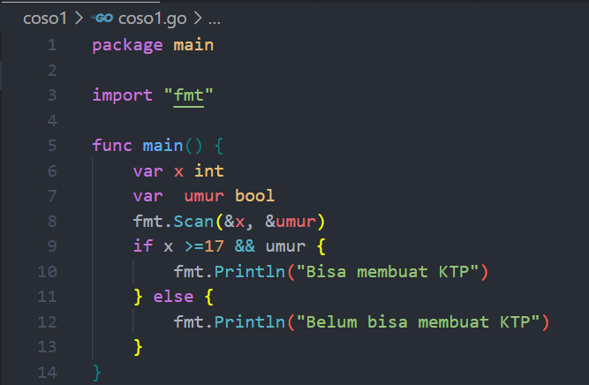

Output:

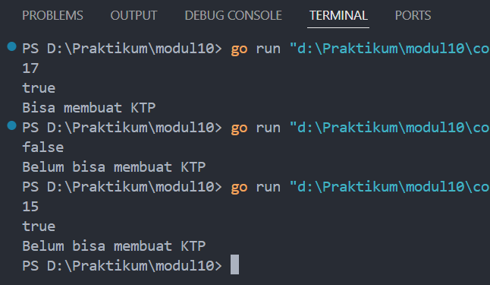

Deskripsi Program:

Program ini adalah Sebuah program yang digunakan untuk menentukan apakah seorang penduduk bisa membuat KTP atau tidak. Syarat utama membuat KTP adalah berusia minimal 17 tahun dan memiliki kartu keluarga.

1. Latihan 2

Source Code:

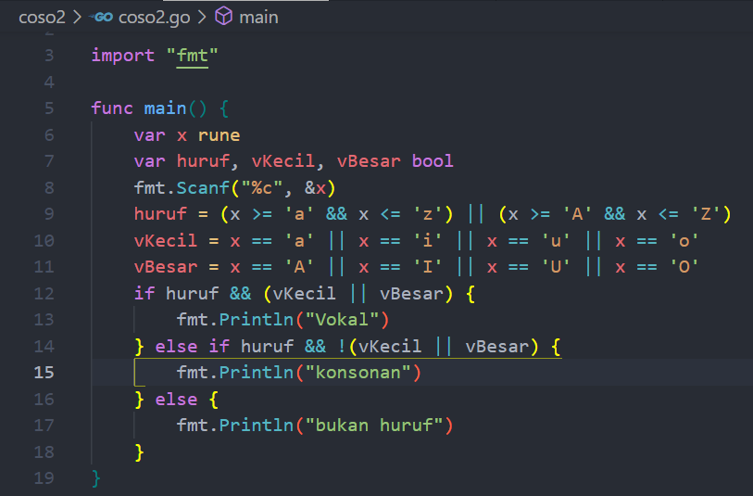

Output:

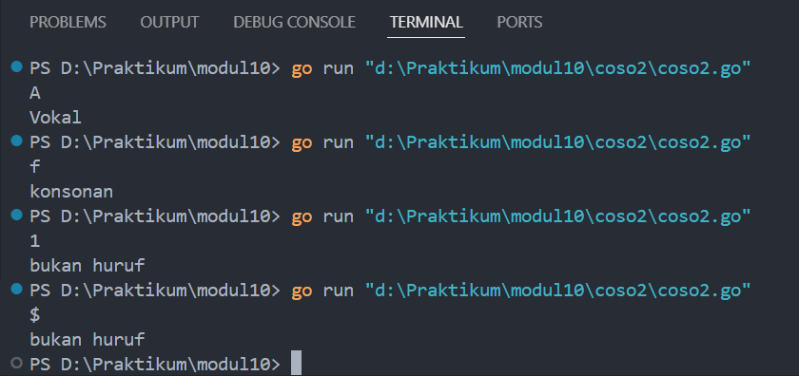

Deskripsi Program:

Program ini merupakan program yang digunakan untuk menentukan suatu alfabet yang diberikan adalah vokal atau konsonan.

1. Latihan 3

Source Code:

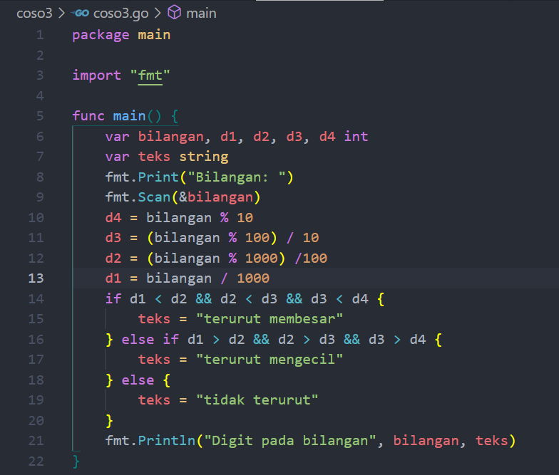

Output: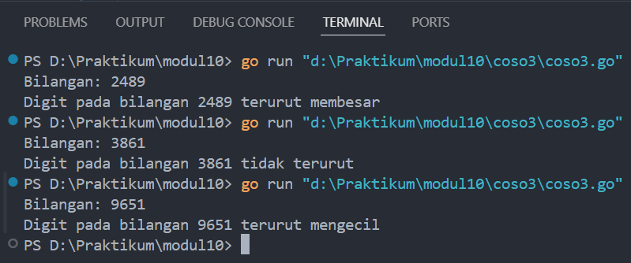

Deskripsi Program:

Program ini adalah program untuk menentukan apakah digit dalam suatu bilangan terurut membesar, mengecil, atau tidak terurut. Bilangan hanya terdiri dari empat digit saja, atau lebih besar atau sama dengan 1000 dan kecil sama atau sama dengan 9999.

**SOAL LATIHAN**

1. **Tugas 1**

**Source Code**:

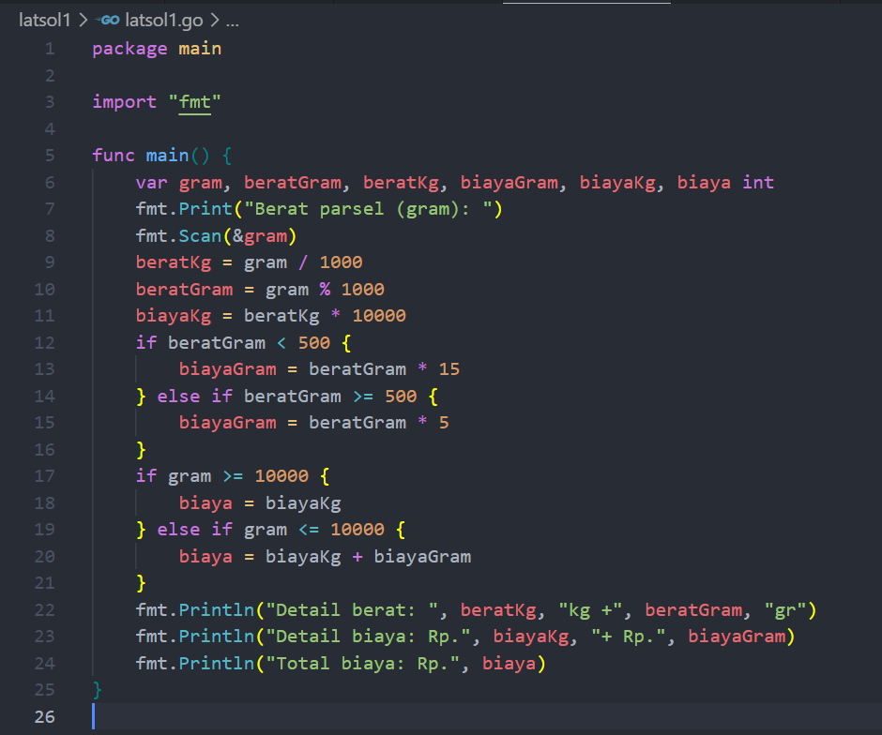

**Output:**

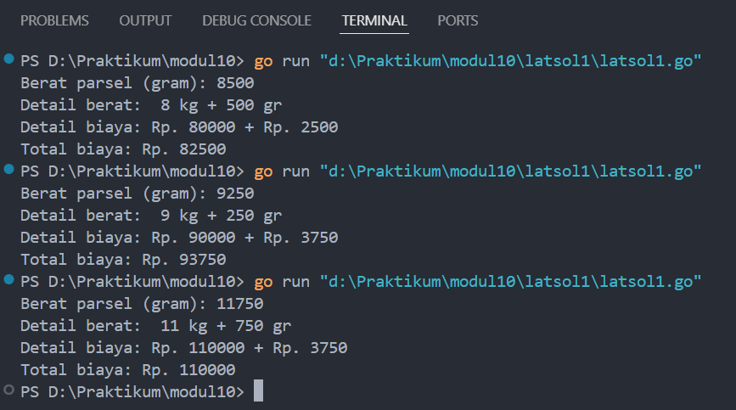

Deskripsi Program:

Program ini merupakan program yang digunakan untuk menghitung biaya kirim berdasarkan berat parsel dengan ketentuan berat parsel (dalam gram), harus dihitung total berat dalam kg dan sisanya (dalam gram). Biaya jasa pengiriman adalah Rp. 10.000,- per kg. Jika sisa berat tidak kurang dari 500 gram, maka tambahan biaya kirim hanya Rp. 5,- per gram saja. Tetapi jika kurang dari 500 gram, maka tambahan biaya akan dibebankan sebesar Rp. 15,- per gram. Sisa berat (yang kurang dari 1kg) digratiskan biayanya apabila total berat ternyata lebih dari 10kg.

1. **Tugas 2**

**Source Code:**

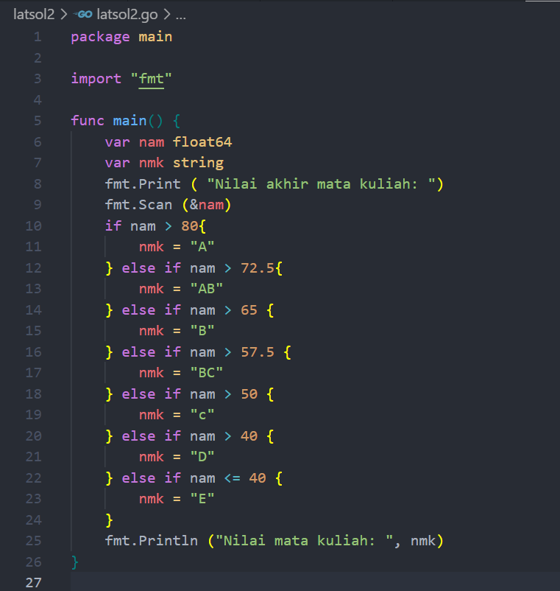

**Output:**

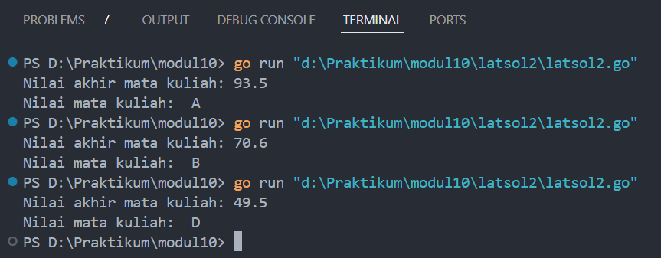

Deskripsi Program:

Program ini meminta input nilai akhir mata kuliah, lalu menentukan grade berdasarkan rentang nilai yang diberikan program kemudian mencetak grade yang sesuai dengan nilai yang diinputkan.

Soal:

1. Jika nam diberikan adalah 80.1, apa keluaran dari progranm tersebut? Apakah eksekusi program tersebut sesuai spesifikasi soal?
2. Apa saja kesalahan dari program tersebut? Mengapa demikian? Jelaskan alur program seharusnya!
3. Perbaiki program tersebut! Ujilah dengan masukan: 93.5; 70.6; dan 49.5. Seharusnya keluaran yang dịperoleh adalah 'A', 'B, dan D.

Jawaban Soal:

1. Kode tidak dapat dijalankan
2. Kesalahan pada program yaitu kesalahan pada fungsi if, seharusnya variable pada then bukan nam tetapi nmk, kemudian kesalahan pada penggunaan fungsi if berulang yang scharusnya menggunakan else if.
3. Setclah program diperbaiki pengujian dengan masukan: 93.5; 70.6; dan 49.5. Menghasilkan keluaran yang diperoleh adalah 'A, B', dan D' sesuai spesifikasi soal.
4. **Tugas 3**

**Source Code**:

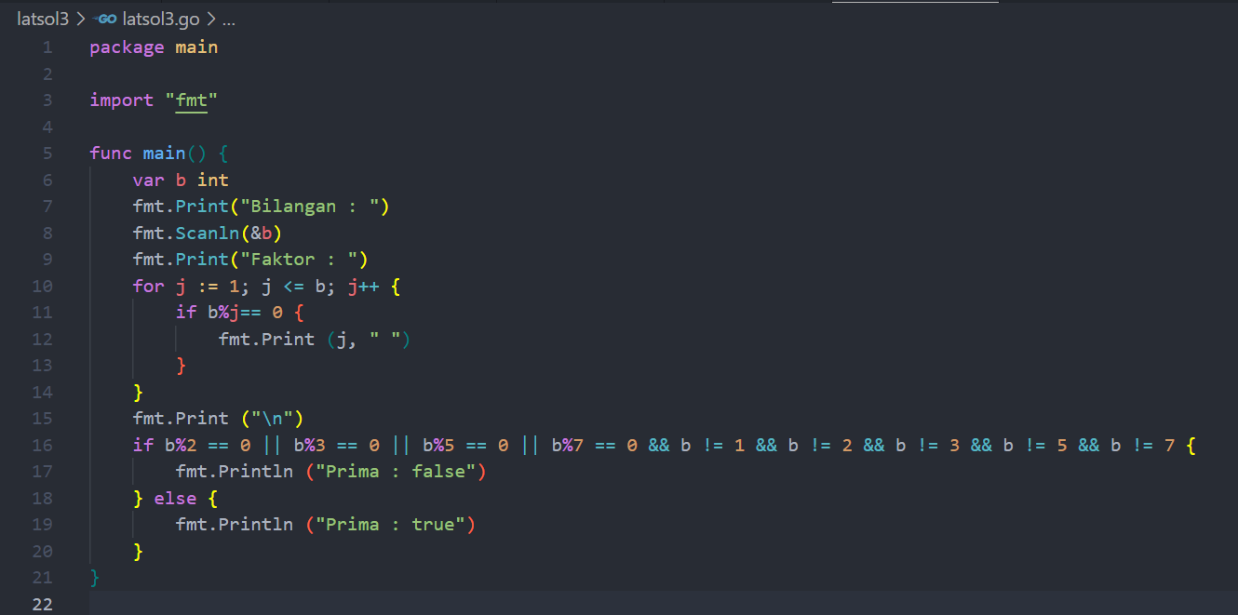

**Output:**

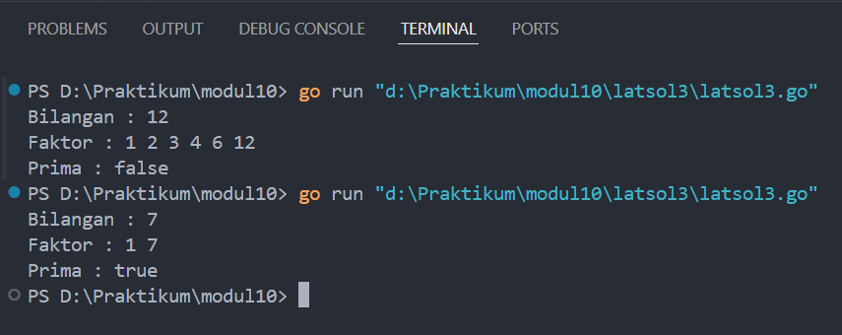

Deskripsi Program:

Program ini digunakan untuk mencari semua faktor dari sebuah bilangan bulat positif dan menentukan apakah bilangan tersebut adalah bilangan prima atau bukan.

**DAFTAR PUSTAKA**

**Modul 10**

**Latsol 10**

**https://ittelkom-pwt.ac.id/**